**Муниципальное дошкольное образовательное учреждение**

**«Детский сад№3»**

**Консультация для воспитателей**

**«Руководство самостоятельной музыкальной деятельностью детей»**

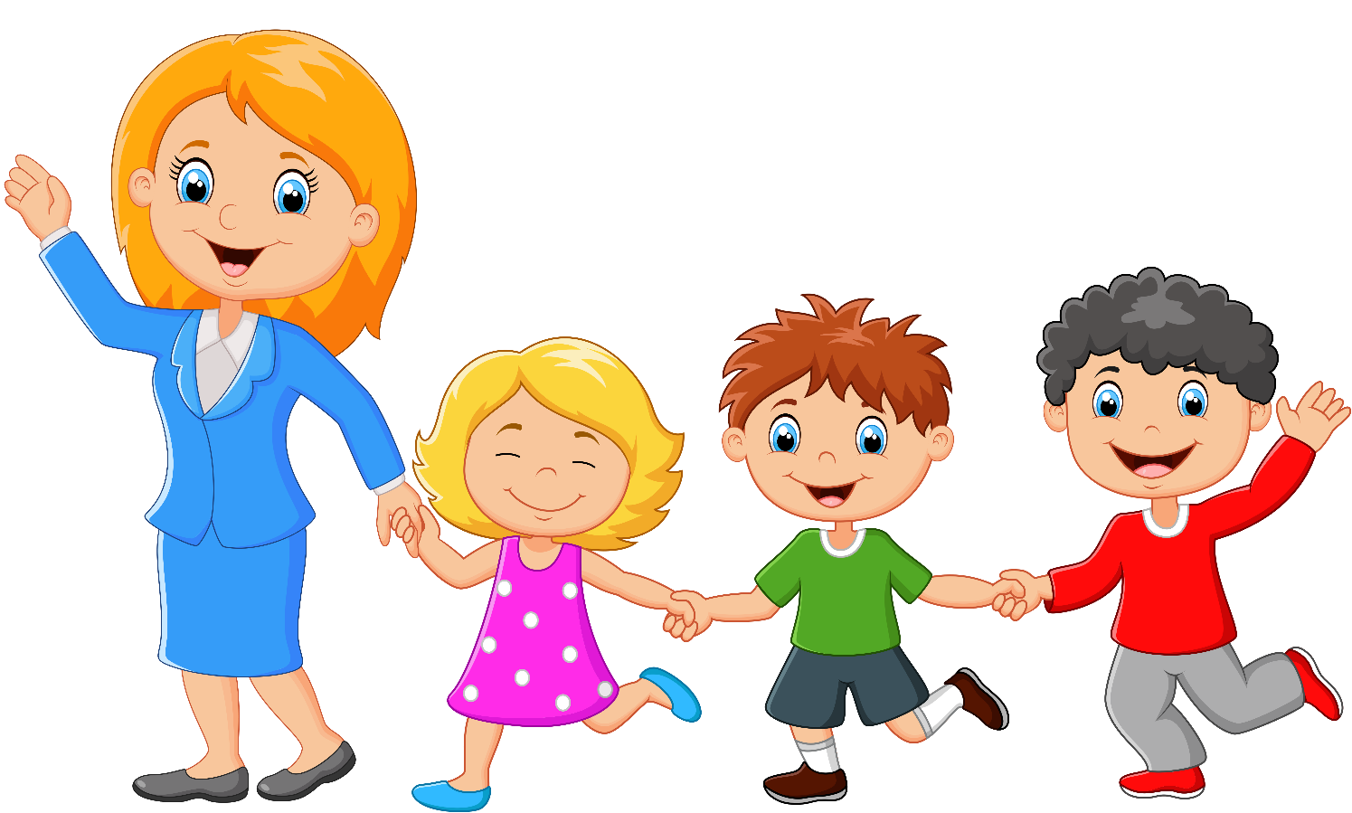

Важная задача музыкального воспитания - сформировать у детей способность к самостоятельной музыкальной деятельности, добиться того, чтобы они по собственной инициативе слушали музыку, пели, играли на детских музыкальных инструментах, инсценировали песни, водили хороводы. Способные к музыке дети, как известно, по собственной инициативе, без внешних побуждений увлеченно занимаются музыкой: слушают ее, сочиняют простейшие мелодии, играют и т.д. От самостоятельной музыкальной деятельности следует отличать внешне подобное ей явление, которое состоит в том, что дети как бы подражают взрослым: копируют движения, стремятся передать манеру исполнения балерины, но не двигаются ритмично в соответствии с музыкой. В этом случае дети осуществляют не музыкальную, а игровую деятельность: они играют в «концерт». Разумеется, в этой игровой деятельности часто имеют место отдельные элементы музыкальной деятельности. Говорить о самостоятельной деятельности дошкольников можно только в том случае, если она сформирована на определенном уровне. Это является необходимым условием воспитательного эффекта данной деятельности.

***Источники самостоятельной музыкальной деятельности.***

Источником - в широком смысле слова - самостоятельной музыкальной деятельности является окружающая ребенка действительность. Можно без преувеличения сказать, что современный ребенок живет в мире музыки. Он с детства слушает радио, магнитофон, смотрит телевизор. Музыка входит в жизнь ребенка с первых дней его жизни. Однако основным источником его самостоятельной деятельности являются музыкальные занятия.                                                                                                                                    Немаловажное место принадлежит праздникам и развлечениям, которые надолго запечатлеваются в памяти детей, и воспоминания о которых часто побуждают детей к самостоятельной музыкальной деятельности.

Разнообразны ее источники в повседневной жизни детей в детском саду и дома. К ним можно отнести детские радио- и телепередачи, игру на музыкальных инструментах и пение в кругу семьи и т.д.

***Виды самостоятельной музыкальной деятельности***

Рассмотрим, как применяются детьми различные виды музыкальной деятельности в условиях самостоятельного детского музицирования.

Музыкальные игры и танцы имеют большие возможности для самостоятельных действий детей. Часто они включаются в сюжетно-ролевые игры, и порой танец, пение занимают ведущее место. Среди игр основное место занимают «музыкальные занятия» и концерты, основанные на опыте,   приобретенном детьми на занятиях.

Играя в музыкальное занятие, ребята распределяют роли воспитателя, музыкального руководителя. В процессе игры копируют структуру занятия, поведение и интонации взрослых. (Пример: с куклами)

В концерте дети организуют чередование различных номеров, исполняемых группой детей «артистов», для своих товарищей-«зрителей». Одним из вариантов игры можно назвать оркестр.

Значительными для музыкального развития дошкольников являются игры, в которых отмечаются творческие проявления, дети сочиняют попевки, песенки, придумывают пляски, используя знакомые движения.

Дети в самостоятельной музыкальной деятельности часто применяют игру на ДМИ. В самостоятельной практике детей может иметь место и слушание музыки. Воспитатель по их просьбе использует магнитофон, и все вместе слушают вокальную и инструментальную музыку.

Дети ярко проявляют стремление к самостоятельной музыкальной деятельности, по собственной инициативе применяют свой музыкальный опыт в самых разнообразных видах музыкальной практики.

***Руководство самостоятельной музыкальной деятельностью детей***

Руководство детским музицированием значительно отличается от приемов воспитания и обучения на занятиях. На занятиях взрослый определяет содержание и форму организации музыкальной деятельности. В самостоятельной деятельности ребенок сам выбирает себе занятие, реализует свои замыслы.

Но это не означает, что он предоставлен самому себе, что взрослый не приходит ему на помощь в нужный момент. Просто меняется характер руководства, который становится более косвенным:

*во-первых*, воспитатель старается повлиять на музыкальные впечатления ребенка, полученные им в детском саду и семье;

*во-вторых*, воспитатель организует условия, способствующие развертыванию деятельности детей по их инициативе;

*в-третьих,*воспитатель должен быть тактичным, стать как бы соучастником детских игр.

Тесные связи устанавливаются между обучением на занятиях и развитием самостоятельной деятельности детей вне их. Многое, что ребенок применяет в своей самостоятельной практике, он прямо переносит из опыта своих активных действий на занятиях. Прежде всего, это музыкальный репертуар: игры, танцы, попевки, которые ребенок хорошо усвоил, с большим удовольствием исполняются им в играх, на прогулках.

Помимо занятий, определенное влияние оказывает участие в утренниках и развлечениях. Наиболее яркие моменты игр, плясок, инсценировок дети переносят в повседневную деятельность.

Самостоятельная музыкальная деятельность требует создания внешних условий, материальной среды. Детям важно иметь свой "музыкальный уголок'. Он помещается в наиболее отдалённом месте. В распоряжении детей должно находиться небольшое количество музыкальных инструментов, настольных музыкально-дидактических игр, различных самоделок-нот, пианино с нарисованной клавиатурой и т. д.

Воспитатель должен интересоваться, каково музыкальное окружение ребёнка в семье.

Разумеется, на детей влияют не только детские музыкальные передачи, они охватывают и запоминают взрослые песни и танцы. Следует предупреждать родителей, что чрезмерная информация, перегрузка впечатлениями вредно влияет на неокрепшую нервную систему дошкольников.

***Роль воспитателя и музыкального руководителя***

В первые дни в каждом новом году воспитатель присматривается к детям: кто чем интересуется, есть ли дети, которые совсем не принимают участие в музицировании. Воспитателя должно беспокоить, почему это происходит. Иногда ведущие роли достаются одним и тем же детям. Это происходит не только потому, что ребёнок проявляетинтерес к музицированию, но и потому, что он хочет лидировать. Другие же дети, наоборот, очень тянутся к этой деятельности, но они робки, нерешительны и лишь посматривают на музицирующих детей. Воспитатель не должен оставаться к этому безучастным. Важно создать для всех оптимальные, наиболее благоприятные условия. На основе своих наблюдений воспитатель организует каждого ребенка, старается заинтересовать каждого музыкальной деятельностью.

*Основная линия поведения воспитателя в руководстве музыкальной самостоятельной деятельностью детей - это его участие в ней*. Взрослый как бы советуется с детьми: ''Как бы нам получше разложить музыкальные инструменты, чтобы всем было удобно брать их и играть?» «Я вот как умею играть», - говорит взрослый и показывает прием игры на инструменте и тут же отходит. Ребенок понимает свою ошибку и продолжает играть. «Знаете, какую я песню люблю? - говорит воспитатель и проигрывает диск, - Хорошо бы нам сделать библиотечку компакт-дисков. Можно вырезать кружочки-диски и на них нарисовать, о чем играет музыка». (игра «Музыкальный магазин») Таких примеров немало. Воспитатель то включается в совместную игру, то как бы показывает свои умения, то регулирует участие малоактивных, или наоборот, излишне активных детей и т.д.

Планируя приемы руководства музицированием, воспитатель намечает следующие моменты: что надо внести нового воборудование музыкальной деятельности (инструменты, пособия, самодельные игрушки и т.д.); в каком порядке целесообразно это сделать, за кем надо понаблюдать, чтобы выяснить интересы, склонности детей; какому виду деятельности отдают предпочтение дети и не односторонни ли их интересы.

К планированию воспитателю необходимо подходить творчески. Нельзя все время ограничиваться формулировкой «учить детей», а, учитывая задачи воспитания на данный момент, говорить: «поощрять детей», «содействовать», «стимулировать», «понаблюдать», «возбуждать интерес», «поправить ошибку», «спеть самой», «координировать взаимоотношения детей» и т. д. Это не просто замена одних слов другими, а принципиально отличный подход, характеризующий особенности тактичного соучастия в самостоятельной деятельности детей.

Как было показано, за общую постановку музыкальной самостоятельной деятельности детей отвечает воспитатель.   Повседневная работа с детьми, знание их интересов и способностей дают возможность воспитателю выполнять свою задачу качественно и ответственно.

Музыкальный руководитель принимает активное участие в развитии самостоятельной музыкальной деятельности детей. Он обеспечивает на занятиях освоение необходимого репертуара, способов музыкальной деятельности, помогает воспитателю повысить качество его пения, танца, игры на инструментах. Совместно продумывается планирование работы, организация зон в помещении группы, где детям можно будет музицировать. Так, лишь в совместной работе музыкального руководителя и воспитателя кроется причина успехов детей.

***Особенности руководства самостоятельной   музыкальной деятельностью детей в разных возрастных группах***

Для детей *второй* *младшей и средней групп* особое значение имеет приобщение к самостоятельной деятельности, поскольку многие по собственной инициативе музыкой, как правило, не занимаются. Воспитатель должен всячески поощрять инициативу детей, даже в том случае, когда их деятельность весьма несовершенна. На первых порах это самое главное. Вместе с тем, нельзя упускать из виду собственно руководство их деятельностью, прежде всего устранение недочетов. Воспитатель не должен проходить мимо, например, фальшивого пения или беспорядочного стучания по инструментам. Однако замечания следует делать так, чтобы у детей не пропал интерес к музицированию. Нельзя противопоставлять одного ребенка другому. Важно при этом подчеркнуть те сдвиги, которые произошли в исполнении ребенка («Сегодня ты танцуешь лучше, чем вчера, а если постараешься, будешь танцевать еще лучше!»). Для того, чтобы поощрить слушание музыки воспитателю нужно провести беседу в группе, выяснить, какую музыку дети слушают дома, порекомендовать им этот вид деятельности.

Велико значение помощи воспитателя при коллективных действиях  
детей, например, в процессе музыкально-дидактических игр. Это объясняется тем, что организовать свою деятельность дети не могут и для их действий характерна дисгармония, которая иногда переходит в конфликты: кое-кто нарушает правила игры, кто-то недоволен своей ролью, а некоторые хотят в это время играть громко на барабане, расстраивая всю игру. Поэтому вначале воспитатель должен брать на себя функцию организатора и контролера. Только к концу года можно постепенно передавать функции организатора отдельным детям.

Важно, чтобы дети не мешали друг другу. Нужно приучить их играть и петь не очень громко, мотивируя эти тем, что, во-первых, громко петь не очень красиво, а во-вторых, нельзя мешать другим.

В*старшей группе*, поощряя детей к самостоятельной музыкальной деятельности, следует учитывать, что к этому времени у них появляется интерес к ее отдельным видам. Поэтому здесь следует стимулировать детей к конкретному виду деятельности, например,   пению, игре на музыкальных инструментах и т, д. многие дети чувствуют себя недостаточно уверенно. Потому нужно планировать индивидуальную работу, например, пение без сопровождения. Получив одобрительную оценку воспитателя, дети почувствуют себя уверенно, с желанием будут петь по собственной инициативе.

Учитывая то, что старшие дошкольники часто напевают популярные песни, воспитатель должен следить за тем, чтобы при этом они не искажали мелодию. В тех случаях, когда ребенку трудно воспроизвести мелодию, воспитателю надо пропеть ее несколько раз правильно. В процессе ритмики нужно не только поощрять танцы по собственной инициативе детей, но и фиксировать эстетическую привлекательность движений. Важно, чтобы дети не копировали механически движения воспитателя или других детей.

В этом возрасте следует поощрять инициативу детей, приучать их принимать самостоятельные решения. Именно поэтому нельзя навязывать детям готовые решения, а нужно стимулировать их поиски. Например, воспитатель предлагает: «Сегодня день рождения Ани, и каждый должен преподнести ей музыкальный подарок (спеть, станцевать и т.п.)». Или: «Давайте подумаем, какой концерт устроить для Вани, который пришел к нам в детский сад после болезни» и т.д.

При руководстве самостоятельной музыкальной деятельностью детей *подготовительной к школе группы* следует учитывать неравномерность развития отдельных форм музыкальной деятельности и появление вследствие этого некоторых противоречий. Так, например, развитие в слушании музыки существенно опережает развитие певческих возможностей детей. Большинство детей охотно занимается самостоятельной музыкальной деятельностью, но некоторые не принимают в ней участия. По всей видимости, это результат характерологических особенностей детей: робкий ребенок возможно и хочет спеть или станцевать, но стесняется. Такое чаще всего наблюдается, в тех случаях, когда первые попытки не были одобрены или вызвали насмешки у сверстников. К этой группе детей нужно проявлять повышенное внимание, всячески поощрять их не очень умелые действия.

Иной подход нужен к детям, которые добились успехов и несколько преувеличивают свои возможности, относятся свысока к сверстникам, чувствуя себя лидерами. Таким детям предлагают более сложные задания, требующие значительных усилий. В ряде случаев целесообразно даже ограничить активность этих детей. Здесь особенно важен психологический подход, учет индивидуальных особенностей.

В руководстве пением детей особое внимание следует обратить на чистоту пения без сопровождения. Важно предостеречь детей от слепого

копирования сложных песен, что может отрицательно повлиять на развитие детского голоса.

Воспитатель должен предварительно планировать и создавать условия для самостоятельной музыкальной деятельности детей. Он должен быть соучастником этой деятельности, побуждать детей к действиям лаконичными предложениями: «Давайте проведем конкурс на лучшее исполнение песни или танца»; «Очень интересно провести викторину - кто вспомнит больше названий знакомых песен»; «Поиграем в праздник» и т.д.

В развитии самостоятельной музыкальной деятельности первостепенное значение имеет качество проведения занятий. Очень важен метод показа воспитателя, способствующий исполнительской деятельности детей, однако нужно расширять арсенал педагогических средств. Творческие задания, побуждение к самостоятельным действиям на занятиях, анализ действий и коррегирование с одной стороны, и развитие инициативы, уверенности детей в своих силах - с другой, а также тесный контакт с родителями, их помощь в организации музыкальной среды – таковы важнейшие предпосылки формирования самостоятельной музыкальной деятельности детей.

Литература

1. «Методика музыкального воспитания в детском саду». Москва, «Просвещение», 1982.
2. Журнал «Дошкольное воспитание» №№   2/1993, 6/1996, 4/1998.

